**Assignment 1:**

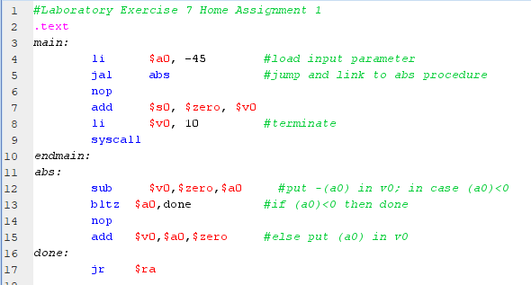





------





**Assignment 2:**

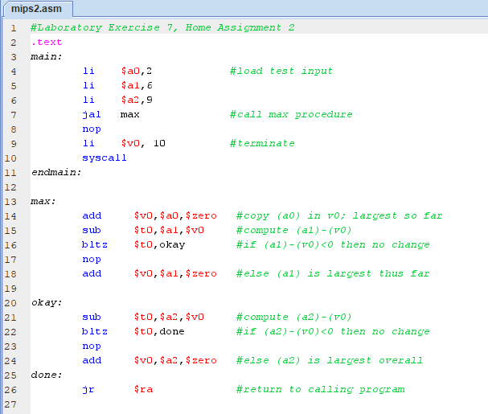

Khi bắt đầu so sánh sẽ lần lượt gán các giá trị tăng dần cho $v0



Và kết quả cuối cùng của $v0 đó là giá trị lớn nhất trong 3 giá trị được lưu trên $s0, $s1, $s2

**Assignment 3:**

Khởi tạo giá trị cho thanh ghi $s0, $s1



Sau khi chạy trương trình, giá trị 2 thanh ghi sẽ hoán đổi.



**Assignment 4:**

Thanh ghi $v0 sẽ lưu lại kết quả của các phép tính 1!, 2!, 3!, …, n!

Sau đó kết quả của n! sẽ được lưu vào thanh ghi $a1

* *N = 3*

**

* *N = 6*



* *N = 8*

**

**Assignment 5:**

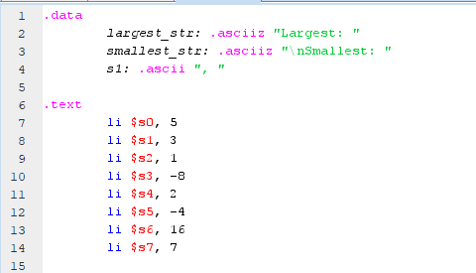

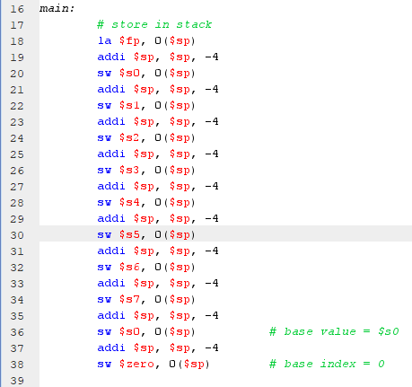

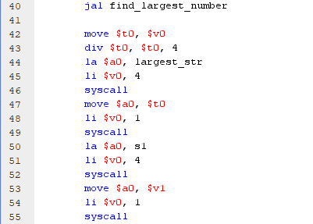

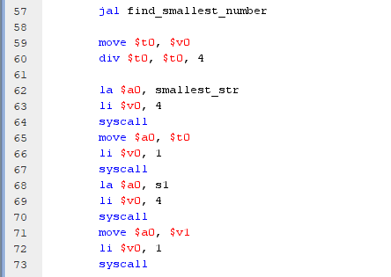

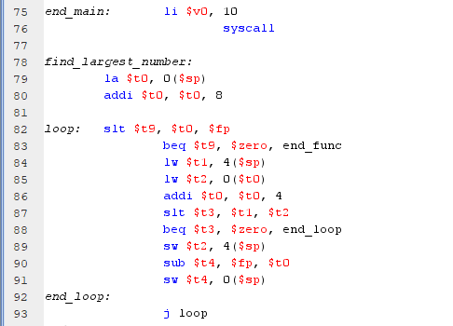

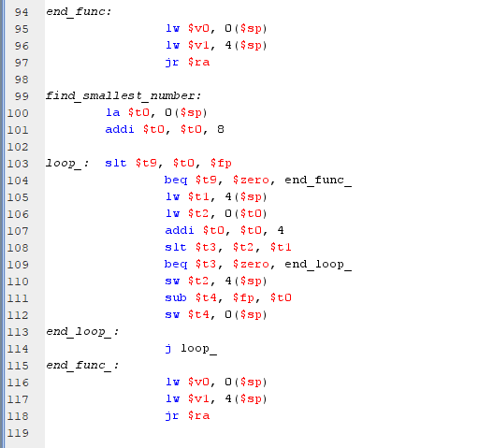

Kết quả thu được

